
2022年 4月4日
株式会社ホビージャパン
書籍
サンダーバード プラモ伝説 1966-2021
2022年4月4日(月)発売
株式会社ホビージャパン（本社：東京都渋谷区、代表取締役社長：松下大介）は、『サンダーバード』のプラモデルを紹介する書籍「サンダーバード プラモ伝説 1966-2021」を2022年4月4日(月)より全国書店で発売いたします。


プラモデルと振り返るSF人形劇の金字塔！
『サンダーバード』プラモデルの歴史を紹介していく書籍「サンダーバード プラモ伝説 1966-2021」を2022年4月4日(月)より発売いたします。

2021年に放送開始から55周年を迎えたSF人形劇『サンダーバード』。1966年のイギリスの放送当時、その人気は映像だけにとどまらず、同年末から発売されたプラモデルメーカー「今井科学」のプラモデルも大ヒットを記録し、マスコミ発のキャラクターをプラモデル化してシリーズ化するという商品化スタイルの先駆けとなりました。

本書はそんなサンダーバードのプラモデルや玩具とそれらを初めて商品化したメーカー「今井科学」の過去から現在を、当時を知る関係者への取材や、貴重な資料とともに振り返ります。
また、当時の宣材写真を多数使用し、懐かしのサンダーバードプラモデルも解説。模型とともに歩んだ『サンダーバード』55年の歴史をじっくりとお楽しみください。
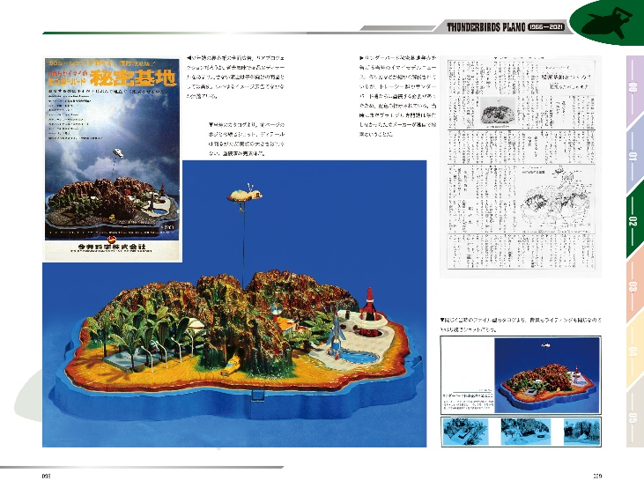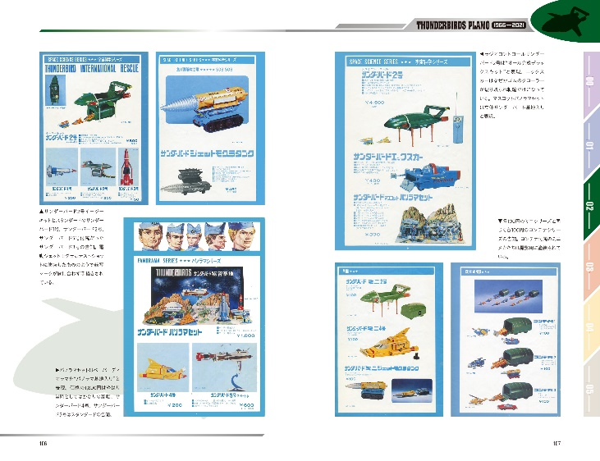
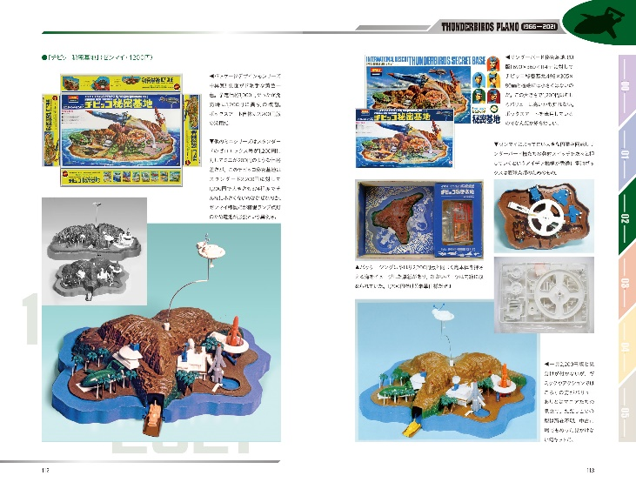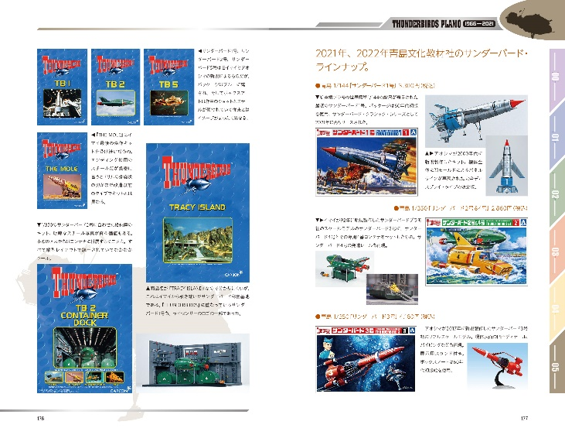

【商品情報】
サンダーバード プラモ伝説 1966-2021
●発売日：2022年4月4日(月)発売
●定価：2,750円（本体2,500円＋税10%）
●ISBNコード：978-4-7986-2693-2
●JANコード：9784798626932
●判型：四六判 平綴じ
●発売元：ホビージャパン

【権利表記】
Thunderbirds TM and©ITC Entertainment Group Limited 1964,1999 and 2022. Licensed by ITV Studios Limited. All rights reserved.
©小沢さとる

【プレスリリースに関するお問い合わせは下記まで】
株式会社ホビージャパン 広報宣伝課 並木・有賀・岡本
〒151-0053 東京都渋谷区代々木 2-15-8 E-mail：pr@hobbyjapan.co.jp
TEL：03-5304-9115 URL：http://hobbyjapan.co.jp/

